
TRANSFORMATION MANAGERIALE DE L’ECOLE
Les projets de décret et d’arrêté relatifs à l’appréciation et à la reconnaissance de la valeur professionnelle des personnels enseignants, d'éducation et d'orientation s’inscrivent dans le cadre du « pacte de carrière » annoncé en 2009 par Chatel. Ils prolongent donc la loi du 3 août 2009 relative à la mobilité et aux parcours professionnels des fonctionnaires d’État. Loi qui introduit entre autres la possibilité de licenciement sans indemnités des fonctionnaires.
SUD éducation ne regrettera pas la disparition de procédures de notation et d’avancement artificielles et infantilisantes. Mais les nouveaux projets ministériels ne rompent pas avec la veine passéiste et réactionnaire qui prévaut en matière de pédagogie et de rapports éducatifs. Ils l’alimentent simplement des nouvelles ambitions d’une gestion entrepreneuriale de l’école : renforcer la pression sur les personnels afin de réduire la dépense publique.

Nouveau projet d’évaluation : un management sur le modèle de l’entreprise capitaliste

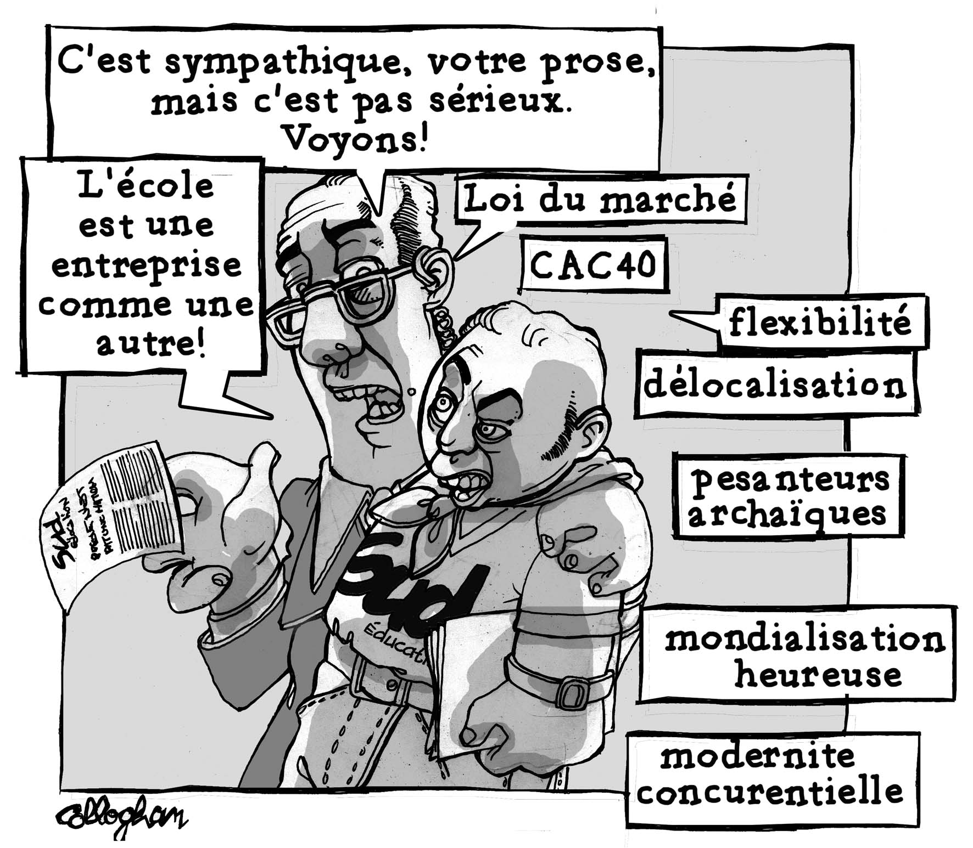
Au nom de nouvelles « missions éducatives », qui ouvrent à une prescription sans limites des tâches à accomplir, le ministère veut moduler et individualiser les rémunérations et avancements à partir d’indicateurs de performances fumeux et décontextualisés (« sait faire progresser ») dont il sera bien difficile de contester l’application arbitraire.
Soumis à « une démarche d’auto-évaluation » permanente, chacun sera tenu d’intérioriser une obligation de résultats avant d’être sanctionné, selon une procédure de management désormais standardisée, par son supérieur hiérarchique direct lors d’un entretien professionnel tous les trois ans. Les effets néfastes de ce mode de gestion des personnels sont bien connus. Il conduit à une augmentation des troubles psychosociaux (stress, dépression, burn-out).
Ce projet n’est à vrai dire qu’une étape, attendue depuis au moins le rapport Pochard de 2008, du vaste programme de soumission de l’école au modèle de l’entreprise et aux impératifs du marché. La déqualification du métier d’enseignant au profit d’un « référentiel de compétences » permet ainsi la constitution pour tout enseignant d’un « portefeuille de compétences dématérialisé » (BOEN n°13 du 31 mars 2011) indiquant son employabilité dans le cadre d’une autonomie accrue des établissements et d’un renforcement des pouvoirs du chef d’établissement en matière de recrutement (programme ÉCLAIR).
De même, l’obligation de performance introduite par la LOLF (Loi Organique relative aux Lois de Finances) en 2001, et la culture du résultat entretenue par divers palmarès et indicateurs de rendement (PISA) liées à la suppression de la carte scolaire, soumettent l’école à une logique concurrentielle de marché et développent un rapport consumériste au savoir ainsi qu’une frénésie pathologique d’évaluation.
En construisant une mobilisation à la hauteur, il est possible de faire reculer le gouvernement !
Pour SUD Éducation, il est évident qu’il faudra développer un processus de mobilisation dès la rentrée de janvier. Une journée ne suffira sans doute pas…Mais une grève et des manifestations massives le 15/12 sont la condition pour qu’il y ait des suites sérieuses.
Alors, tou-te-s en grève et en manif le 15,
tou-te-s en AG pour discuter des suites !.

TOU-TE-S EN GREVE LE 15 DECEMBRE

NOUVELLES ATTAQUES SUR NOS SALAIRES

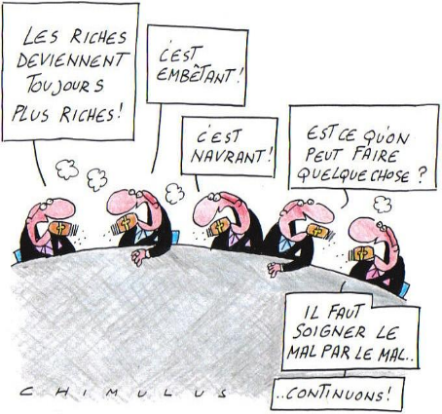
Chatel avouait dans un entretien accordé récemment aux Echos que les réformes d'organisation et de structures du système éducatif ont pour seul objectif de « continuer à baisser la part des dépenses publiques ». Après les 80 000 postes d'enseignants supprimés en cinq ans et une explosion de 25 % des emplois précaires sur la même période, c’est donc la grille d’avancement des personnels qui est désormais attaquée.
L’instauration d’un rythme d’avancement unique à l’ancienneté permet un ralentissement généralisé de la progression des carrières. Les plus méritants ne seront plus gratifiés d’une accélération, mais d’une « réduction d’ancienneté » limitée. La revalorisation du début de carrière, déjà accordée en contrepartie de la suppression de la formation, sera donc largement compensée, alors que l’OCDE vient de confirmer l’importante baisse du pouvoir d’achat des enseignants depuis 20 ans.
SUD Éducation revendique "même travail, même salaire" avec une augmentation uniforme pour tous. "
Enfin, après la taxe sur les complémentaires santé, celle sur l’alcool, le tabac et les boissons sucrées (mais c’est pour vot’santé m’sieurs-dames), la hausse de la CSG, le gouvernement annonce l’instauration d’un jour de carence dans la Fonction Publique. Alors que les inégalités de revenus et de patrimoines ne cessent de se creuser, ce sont donc de nouveau les salarié-e-s qui sont mis–e-s à contribution pour permettre au gouvernement de poursuivre sa politique d’exonération de cotisations patronales. Plus de 30 milliards par an de manque à gagner pour la Sécurité sociale, sans contrepartie, sans aucun impact sur l’emploi…sans aucune obligation de résultat !
Les baisses d’impôts entre 2000 et 2010 ont coûté 100 milliards d’euros à l’État (rapport Carrez 2010) et la fraude fiscale est estimée à 45 milliards d’euros par an. Pourtant le pouvoir décide de prélever une journée de salaire à chaque arrêt de maladie à ceux qui peuvent encore se permettre de se soigner, et de contraindre ceux-celles qui sont trop démuni-e-s d’aller travailler même s’ils-elles sont malades. Ce sont les malades, les salarié-e-s les plus fragiles et qui travaillent dans les conditions les plus difficiles qui sont ainsi stigmatisé-e-s et honteusement pénalisé-e-s.
Arrêter le travail lorsqu’on est malade est un droit. Exonérer d’impôts les plus riches, c’est un vol.

SOUMISSION A LA DETTOCRATIE

Ce ne sont pas les premières mesures de régression sociale que SUD Éducation dénonce. Mais nous constatons que le rythme de cette politique s’accélère sous le prétexte de la contrainte imposée par la dette. Cette nouvelle chimère obsessionnelle qu’est la réduction de la dette et ses attributs (concurrence à outrance, séduction des marchés, agences de notation, etc.) sont évoqués systématiquement afin de nous faire avaler toutes les couleuvres possibles. Le raisonnement est simple : pour continuer à obtenir une forte rentabilité du capital, il ne suffit plus de s’attaquer au droit du travail et de casser les protections sociales ou les services publics, il faut encore imposer aux populations l’austérité. Le pire est que ce mouvement ne semble avoir aucune limite.
Il va de soi, pour nous, que les prochaines élections présidentielles n’apporteront aucune solution à la crise quelle qu’en soit le résultat ; la solution ne peut venir d’une seule personne, ni même d’une meilleure gestion gouvernementale des finances, et encore moins lorsque les vainqueurs potentiels n’affichent aucune intention de rompre avec ce système. Ils ne s’arrêteront donc que là où nous les arrêterons.
La mobilisation est donc urgente et elle ne pourra se réduire à une ou deux journées d’action. Le mouvement ne peut pas non plus se limiter à l’Education Nationale, la Fonction Publique ou même la France. En Grèce, en Espagne ou dans d’autres pays européens comme la Grande Bretagne (2 millions de manifestants le 28 novembre) les mouvements de révolte se succèdent et nous laissent espérer la généralisation du refus de cette dettocratie.
Nous invitons donc tou-te-s les salarié-e-s, et au-delà, à se mobiliser avec nous au plus vite pour arrêter cette infernale mécanique de l’injustice sociale.

Mobilisations le 13 décembre
Contre les politiques d’austérité!
SUD-éducation 92
30 bis, rue des boulets 75011 PARIS
tél. : 01 43 70 56 87 email : educsud92@free.fr site : http://sudeducation92.ouvaton.org

